Трамвай пошел, ледокол готовится: чем Петербург жил на неделе
В городе обновили трамвайные пути, спустили на воду ледокол-буксир, подвели итоги работы ЗакСа и открыли запись в бесплатные кружки для детей
Петербург на этой неделе снова говорил о вещах, которые напрямую касаются жителей: как быстрее добираться до дома, как защитить город от экологических рисков, как поддержать семьи и какие возможности дать детям.
На Выборгском шоссе завершили ремонт трамвайных путей – маршрут №58 вернулся к пассажирам. На воду спустили новый ледокол-буксир «Нарвская застава», который будет помогать городу во время ледохода и экологических ЧП. В Смольном губернатор Александр Беглов встретился с руководителями фракций ЗакСа и подвел итоги работы седьмого созыва. А для детей стартовала запись в кружки и секции на новый учебный год: всего в городе будет около 24 тысяч бесплатных программ.
Трамвай №58 вернулся на маршрут
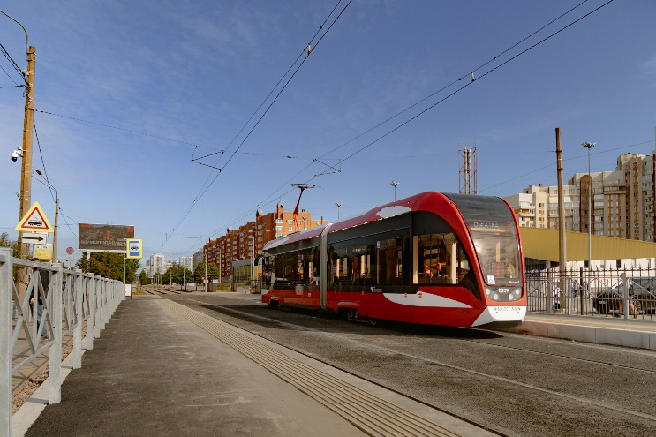
На Выборгском шоссе завершили ремонт трамвайного полотна. Это важная новость для жителей Выборгского района: трамвай №58 снова ходит по своему маршруту и обеспечивает транспортную доступность этой части города.
Работы провели на участке от проспекта Энгельса до Суздальского проспекта. Всего обновили семь километров одиночного пути. Использовали рельсы повышенной прочности и железобетонные шпалы, которые устойчивы к погоде и нагрузкам.
Чтобы вагоны шли мягче и тише, применили технологию алюминотермитной сварки. Проще говоря, стыки рельсов сделали ровными и монолитными – без лишней тряски и шума.
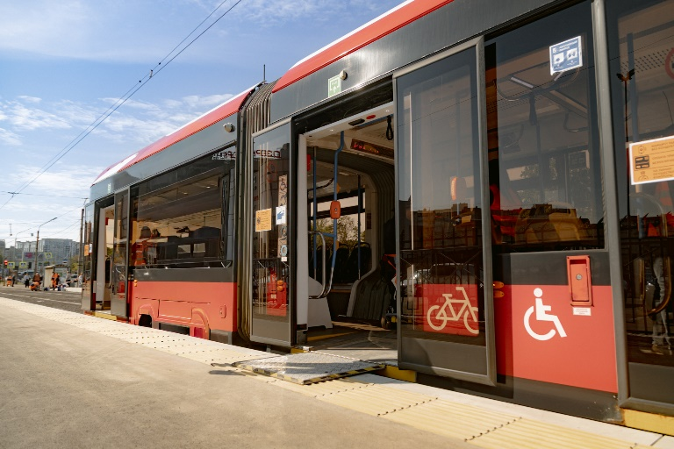
Позаботились и о пассажирах. На остановках обустроили 16 платформ, удобных для пожилых людей, родителей с колясками и маломобильных горожан.
«Петербург продолжает развивать инфраструктуру городского электрического транспорта. Ремонтируем трамвайные парки и подстанции, в том числе являющиеся памятниками архитектуры. Обновляем трамвайные пути с применением самых современных технологий. По поручению Президента создаем безбарьерную среду – строим повышенные посадочные площадки. 80% всех городских трамваев представлено низкопольными моделями», – подчеркнул губернатор Александр Беглов.
Обновление трамвайной сети на севере города идет не первый год. В 2025 году уже ремонтировали пути на проспекте Энгельса – от станции метро «Озерки» до проспекта Тореза. Ранее обновляли трамвайное полотно от конечной станции «Придорожная аллея» до улицы Сикейроса, а также на участке проспекта Просвещения от проспекта Энгельса до проспекта Культуры.
Для Невы спустили новый ледокол
Еще одно заметное событие недели – в Петербурге торжественно спустили на воду новый многофункциональный буксир ледокольного класса «Нарвская застава».
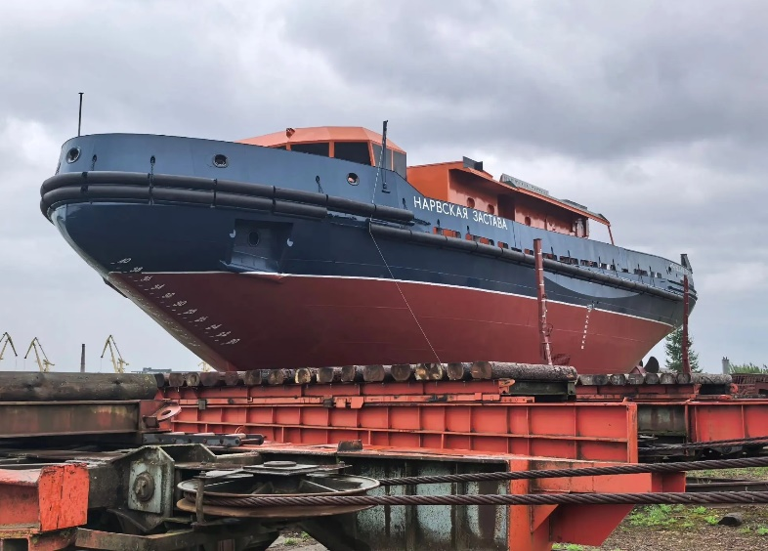
Это не просто новое судно для городской службы. По словам главы города, ледокол станет важной частью системы экологической безопасности Петербурга и фактически удвоит возможности городского ледокольного флота.
Судно строит «Верфь братьев Нобель» по заказу властей Петербурга. Проект учитывает городскую специфику: работу в акватории Невы, условия ледохода и необходимость оперативно реагировать на аварийные ситуации.
«Нарвская застава» станет резервом для ледокола «Невская застава», который работает на Неве с 2010 года. Новый буксир сможет прокладывать каналы во льду, помогая снижать уровень воды и нормализовать течение. Кроме того, судно будет участвовать в ликвидации разливов нефти и нефтепродуктов, тушении пожаров на судах и прибрежных территориях, а при необходимости – помогать проводке судов по Неве.
Теперь строительство переходит к следующему этапу. Уже на воде специалисты установят и настроят основные системы. Затем судну предстоят ходовые и ледовые испытания. После этого «Нарвская застава» поступит в распоряжение городской экологической аварийно-спасательной службы «ПИЛАРН» и начнет дежурства в Петербурге.

Смольный и ЗакС подвели итоги пятилетки
В Смольном прошла встреча губернатора Александра Беглова с руководителями депутатских фракций и председателем Законодательного Собрания Александром Бельским. Разговор был посвящен итогам работы депутатов седьмого созыва.
Созыв действительно пришелся на непростое время: пандемия, санкции, начало специальной военной операции. В этих условиях городу нужно было быстро принимать решения – особенно в социальной сфере и поддержке тех, кто нуждался в помощи.
«Мы вместе прошли очень непростой период. За пять лет нам приходилось отвечать на самые серьезные вызовы – пандемия, санкции, начало специальной военной операции. Законодательное Собрание всегда действовало быстро и ответственно. Решения принимались именно тогда, когда они были нужны людям», – напомнил Александр Беглов.
Губернатор отметил: у фракций могли быть разные позиции, но по ключевым для города вопросам удавалось договариваться. Эту культуру диалога он назвал одним из главных результатов работы седьмого созыва.
За прошлый год правительство внесло в ЗакС 58 законопроектов – все они были поддержаны депутатами. Большая часть касалась социальной политики: поддержки участников СВО и их семей, многодетных и студенческих семей, старшего поколения, а также повышения статуса муниципальных служащих.
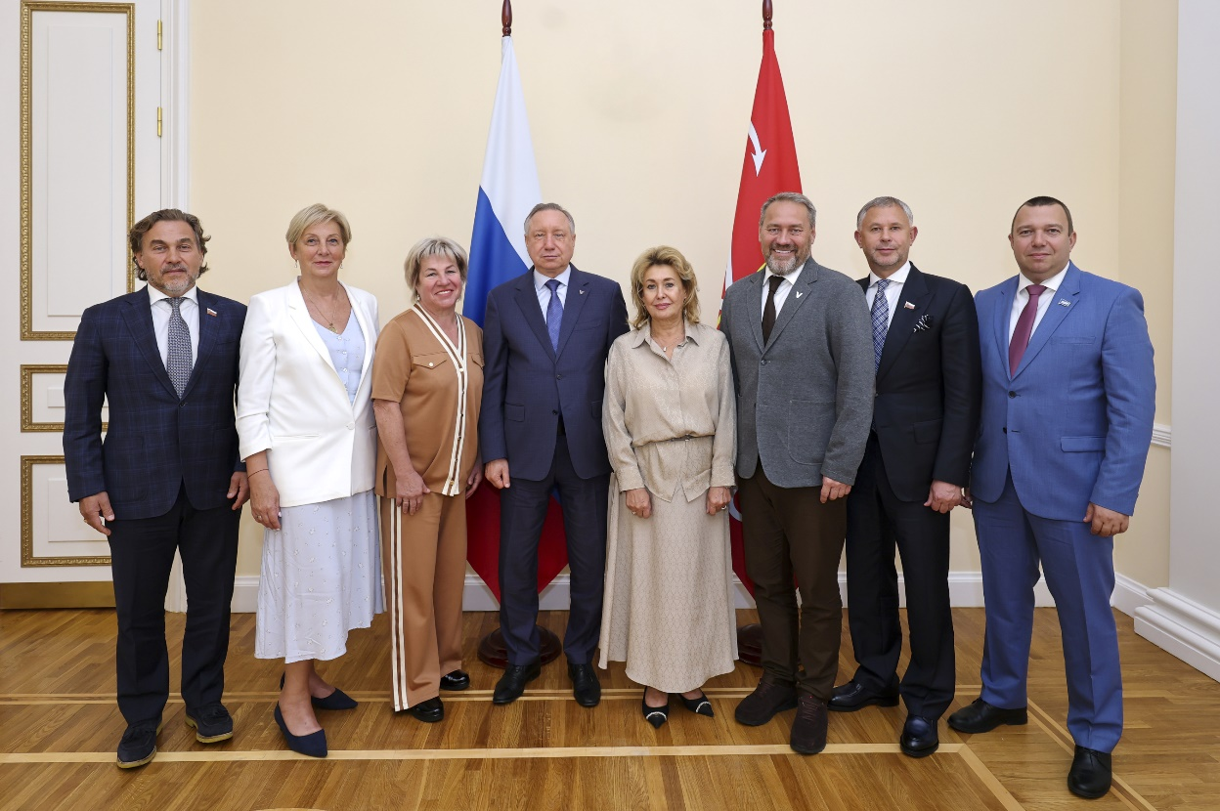
«Петербург во многом является примером для других регионов: мы первыми в стране отменили плату за детские сады, реализуем крупнейшие инфраструктурные проекты, последовательно движемся к бюджету в два триллиона рублей. За каждой такой цифрой и каждым решением – большая совместная работа Губернатора, Правительства города и депутатского корпуса», – сказал председатель Законодательного Собрания Александр Бельский.

Детей зовут в кружки и секции
Для семей с детьми начался важный сезон – запись в учреждения дополнительного образования на 2026–2027 учебный год.
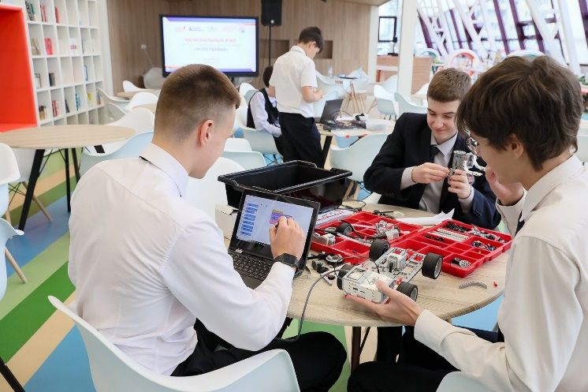
В рамках проекта «Все возможности детям» в Петербурге будут работать около 24 тысяч бесплатных программ. Они откроются в 184 учреждениях дополнительного образования и 630 отделениях при школах и детских садах. Всего создано 1,6 миллиона мест.
Запись уже стартовала. С 17 августа начался прием заявлений в Академии талантов по направлениям «Наука», «Искусство», «Медиа», «Спорт» и «Олимпиадное движение». На следующий день открылась запись в Городской Дворец творчества юных. Также продолжается прием документов в Академию технического творчества и цифровых технологий и во Дворец учащейся молодежи.
«Петербург – признанная столица допобразования России. Каждый ребенок по-своему талантлив. Важно этот талант найти и в полной мере раскрыть. Наша система кружков и секций дает такую возможность – помогает найти свое призвание в фундаментальной науке, искусстве, спорте, на инженерно-технических направлениях», – отметил губернатор Александр Беглов.
Подать заявление можно через портал Госуслуг, портал «Петербургское образование» или лично. Важно, что район проживания или школа ребенка не ограничивают выбор программы.
В следующем году сеть отделений дополнительного образования при школах планируют расширить еще на 50 единиц.
Семейные фестивали продолжаются
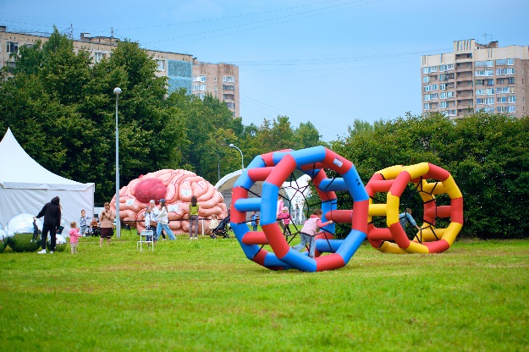
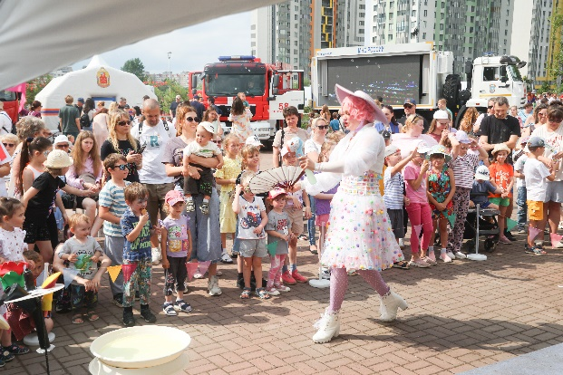
Лето в Петербурге остается временем районных праздников. 15 и 16 августа Большой семейный фестиваль прошел для жителей Невского и Колпинского районов в парке Строителей.
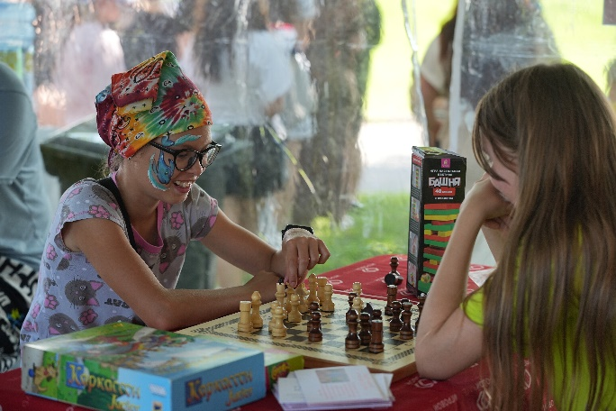
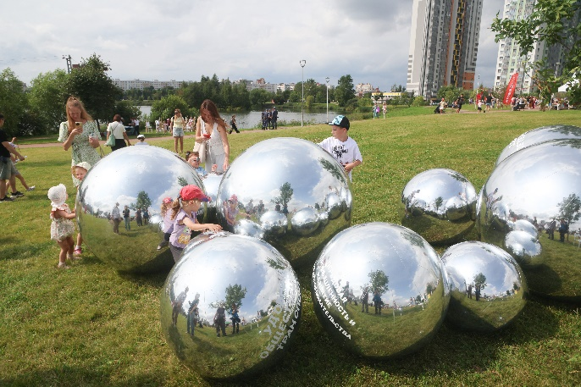
Следующая остановка – Красногвардейский и Центральный районы. 22 и 23 августа фестиваль пройдет в Полюстровском парке.

Формат уже хорошо знаком петербуржцам: на одной площадке собирают досуг, спорт, культуру, консультации и полезные активности для детей и родителей. Такие фестивали проходят в городе каждое лето с 2023 года.
Финалом станет самый большой, общегородской семейный фестиваль. В этом году он пройдет 5 и 6 сентября в Сестрорецке.
Николай Цед, депутат Законодательного Собрания Санкт-Петербурга:
«Большой семейный фестиваль» появился в Петербурге в 2019 году и сегодня проходит во всех районах города. Для Приморского и Курортного это уже добрая традиция, которая каждый раз собирает сотни семей. Гостей ждут бесплатные мастер-классы, интерактивные зоны по науке и экологии, спортивные активности и выступления артистов. Здесь интересно и детям, и родителям, и представителям серебряного возраста.»
«Для меня этот фестиваль давно стал чем-то большим, чем просто праздник. Это возможность услышать людей в неформальной обстановке и тут же помочь делом. В прошлом году моя выездная приемная работала прямо на площадке, и жители оценили такой формат. Когда нет кабинетов и записи за неделю, разговор получается честным и продуктивным.»

Наталья Соколова, корреспондент портала Районы.РФ

